Изучение устройства и проведение ТЭР КБ

Ст. ГС... ___________
Ф.И.О.
1. Состав задания.

1. Изучить расчетную. схему грузовой устойчивости свободностоящих КБ и
вывести условия устойчивости.
2. Построить грузовысотные, характеристики Q(L), Н(L)(при K${}_{\text{ГР}}$=1,15),
предварительно определив координаты ц.м. крана.

- Осуществить выбор основных узлов грузоподъемной лебедки, при заданных КПД редуктора и блока ($η$пред=0,94 , $η$бл.=0,98) для среднего режима работы (М${}_{6}$) (ПВ=40%),результаты представить на кинематической схеме.
2. Исходные данные.
2.1 Схема башенного крана.
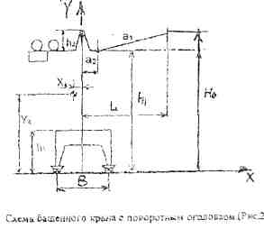

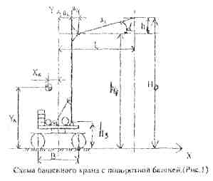
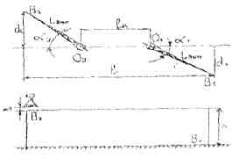
а- вид сверху на строящееся здание; б- вид спереди; L- строящееся здание; 2-сrлад деталей, 3- ось подкранового пути; В1,- место хранения деталей; В2 место монтажа; O1O2- положения крана соответственно при строповке и посадке груза,
2.2 Технологическая схема работы (ряс.3)
2.3 Числовые данные по характеристикам крана и ветровым нагрузки».

№ Задания | Масса(m) и координаты центра масс элемента крана ,м
№ Задания | Стрела |  |  | Башня |  |  | Поворотная платформа с механизмом и противовесом |  |  |  |  | Консоль с механизмами и противовесом |  |  | Нижняя рама (портал с балластом)
№ Задания | Gc | Xc | Yc | Gб | Xб | Yб |  | Gпп | Xпп | Yпп |  | Gк | Xк | Yк | Gнр | Xнр | Yнр

№ Задания | Вылет крюка  L,м |  |  | Скорость м/с |  |  | Замедление  м/c${}^{2}$ |  | Частота вращения (мин) | Масса под констр.,т | Координаты места хранения и установки |  |  |  |  | Конструктивные размеры крана ,м |  |  |  |  |  |  |  | Схема крана рис.
№ Задания | Наиб. |  | Наим. | Подъема |  | Хода | Груза | Крана
№ Задания | LMAX |  | LMIN | VП |  | VХ | aгр | акр | Частота вращения (мин) | Масса под констр.,т | d 1 | d 2 | l | h | B |  | Hр | а1 | а2 | а3 | h1 | h2 | h3 | Схема крана рис.

№задания | Ветровые нагрузки (КН) и ординаты приложения(м)
№задания | Стрела |  | Башня |  | Противовес |  | Груз
№задания | Wc | Ywc | Wб | Yб | Wп | YWП | WГ | YWГ
Итоговые результаты представить на схемах и графиках.

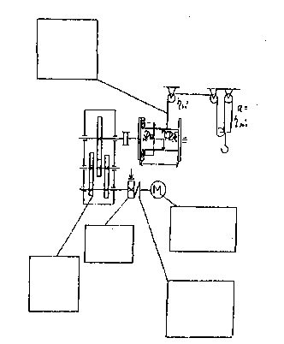
Кинематическая схема грузоподъемного механизма.(Рис.10)

Контрольные вопросы
Лебедки:

I Разъяснить маркировку канатов: ЛК-3 ох25+lo.a; ЛК-Р

2Разъяснить термин
-канат одинарной свивки ;
-канат двойной свивки ;
-канат крестовой свивки ;

- Какими параметрами определяется прочность и долговечность каната?

- По каким параметрам осуществляется выбраковка канатов?

- Начертить схему полиспастовой подвески: а=2,3,4.

6- Дать определений лебедки я указать со основные характеристики.

- Перечислить основные узлы лебедки, указав их назначение и основные характеристики.

- Определить КПД редуктора и общий КПД лебедки, включая полиспастовую подвеску, при известных КПД цодошипников ($η$п) зубчатых зацеплений ($η$sп ) .

- Определить общее передаточное число лебедки (с учетом полиспастовой подвески).

10. Записать условия выбора редуктора для известного Э.Д.

П. Рассчитать номинальное значение крутящего момента выбранного Э.Д. и крутящий момент на быстроходном валу выбранного редуктора.

- Записать условия выбора тормоза и муфты, расположенных между Э.Д. И редуктором.

- Записать условие выбора муфты, расположенной на валу барабана.

14. На кинематической схеме лебедки указать:
-силовую цепь ее привода,
-цепь управления.

- Перечислить состав устройств, составляющих цепь управления лебедка.

- Пояснить термин - тормоз, колодочный нормально-замкнутого типа.

- Назовите основные элементы тормоза них; назначение.

- Перечислите виды муфт фрикционных лебедок.

- По модели монтажной лебедки с ручным приводом пояснить принцип их действия и оценить тяговую способность.
Краны башенные.

- Определить координаты приложения ветровой нагрузки при собственной устойчивости КБ при К$о$ =1,115.

- Определить значение коэффициента использования крага по грузоподъемности для случая работы в течение смены.

Qном-20%Tcм; 0,75Qном-30%Tсм; 0,5Qном-50%Tсм

- Начертить схемы запасовки канатов:
- стрелоподъемной лебедки КБ;
-механизма передвижения грузовой каретки.

- Перечислить основные механизмы КБ и пояснить их работу по кинематическим схемам.

5.Сформулировать задачи, решаемые автоматическими системами КБ, пояснить их действие по структурным схемам,

- Пояснить расчетные схемы устойчивости КБ.

- Дать определение грузовысотным характеристикам КБ.

Дата выдачи_______________200__г. Срок защиты__________________200__г,
Методические указания в форме рабочей тетради к практической работе по теме : Изучение устройства и проведение технико-эксплуатационных расчетов башенных строительных кранов. «Строительные машины” для студентов общественных специальностей.
Составил: доцент, кандидат технических наук А.Н.Дроздов

Литература:

- Строительные машины под редакцией Д.П. Волкова. Москва. В.Ш.1988г.
- В.И. Сидоров “Автоматизация работы строительных машин”. Москва. Стройиздат. 1989.
- Изучение устройства и рабочего процесса башенных строительных кранов /Е.В. Кочетов,Г.Я. Неплотник ,В.Ф. Петренко.

Методические указания к лабораторной работе. Москва, МИСИ, 1989г.

